Вариант 1.
Логические основы ЭВМ
- Какое из следующих предложений является высказыванием?
  - Ура! Скоро Новый год!;
  - Светает?;
  - 3+4*5;
  - Первый месяц зимы – декабрь.
- Из нижеприведенных фраз выберите ту, которая является истинным высказыванием:
  - Все кошки серы;
  - Число 7 – простое;
  - Талант всегда пробьет себе дорогу;
  - Познай самого себя.
- Из предложенных высказываний выберите высказывание с логическим сложением:
  - Хорошо, когда утро начинается с зарядки и обливания холодной водой.
  - В салат можно положить консервированные овощи, или сырые, или те и другие.
  - В холодный и пасмурный день хорошо сидеть дома.
  - Мне предложили купить билеты в театр: или в партер, или в бельэтаж.
- Дана таблица истинности:
Какой логической операции она соответствует?
Х | У | F
1 | 1 | 1
1 | 0 | 0
0 | 1 | 0
0 | 0 | 0
  - Дизъюнкция
  - Инверсия
  - Конъюнкция
  - Импликация

5. Логический элемент по ГОСТ обозначается следующим образом.
На выходе схемы будет 1, если:
х
у
F
1
1) х=1 или у=1; 3) х=1 и у=0;
2) х=1 и у=1; 4) х=0 и у=1.

6. Запишите логические выражения, соответствующие следующим высказываниям:
1) Ботаника изучает растения и ботаника изучает животных;
2) В состав атома входят электроны или в состав электронов входят атомы;
3) Неверно, что положительный ион - это лишившийся электронов атом.
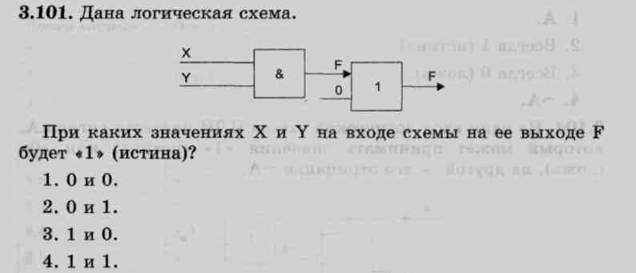
7.
8. Построить для следующей логической функции D=(A&B)∨C логическую схему.
9. Для ни нижеследующей логической схемы написать формулу логической функции.
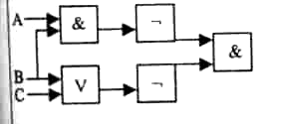

Коммуникационные технологии.
1. Глобальная компьютерная сеть — это:
- информационная система с гиперсвязями;
- множество компьютеров, связанных каналами передачи информации и находящихся в пределах одного помещения, здания;
- совокупность хост-компьютеров и файл-серверов;
- система обмена информацией на определенную тему;
- совокупность локальных сетей и компьютеров, расположенных на больших расстояниях и соединенных с помощью каналов связи в единую систему.
2. Транспортный протокол (TCP) обеспечивает:
- разбиение файлов на IP-пакеты в процессе передачи и сборку файлов в процессе получения;
- организацию одного сеанса связи;
- предоставление в распоряжение пользователя уже переработанной информации;
- доставку информации от компьютера-отправителя к компьютеру- получателю;
- динтерпретацию данных и подготовку их для пользовательского уровня.
3. Дополните фразу: «Гипертекстом называют...»
- Многостраничный текстовый документ (от англ. hyper — большой).
- Текст, в котором используется шрифт большого размера.
- Текст большого объема (занимающий на носителе много места).
- Текст, содержащий гиперссылки.
4. Выберите правильные адреса ресурсов Интернета (URL):
- http://www.kiae.ru/info/rus/index.html
- http://www.300.spb.ru
- www.yahoo.com/http://
- www.spb.peterlink
5. На месте преступления были обнаружены четыре обрывка бумаги. Следствие установило, что на них записаны фрагменты одного IP-адреса. Криминалисты обозначили эти фрагменты буквами А, Б, В и Г. Восстановите IP-адрес. В ответе укажите последовательность букв, обозначающих фрагменты, в порядке, соответствующем IP-адресу.
 | .32 |  |  | 3.142 |  |  | 21 |  |  | 2.11
А |  |  | Б |  |  | В |  |  | Г
- ВГАБ
- БГВА
- БАВГ
- ВГБА
6. В таблице приведены запросы к поисковому серверу. Расположите обозначения запросов в порядке убывания количества страниц, которые найдет поисковый сервер по каждому запросу.
Для обозначения логической операции "ИЛИ" в запросе используется символ |, а для логической операции "И" - &.
продажа & принтеры
принтеры & сканеры & продажа & сервис
сервис | продажа | принтеры | сканеры
продажа | принтеры

1) 1234 2) 3412 3) 2341 4) 1324

